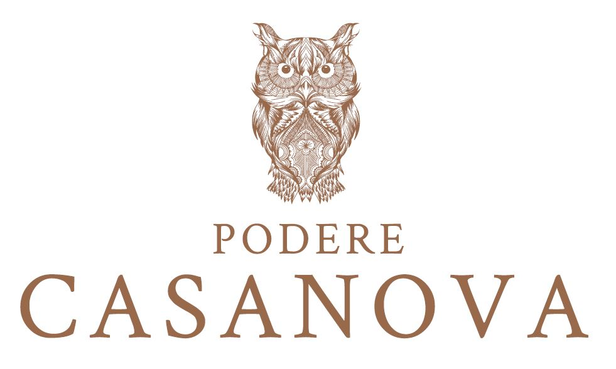

Inaugurazione il 26 marzo in occasione dell’Anteprima del Nobile di Montepulciano
Il Wine Art Shop Podere Casanova di Montepulciano
dà il benvenuto alla primavera
con la mostra dell’artista Eros Rizzo
“Orizzonti infiniti tra Veneto e Toscana”

Sabato 26 marzo sarà una giornata di festa al Wine Art Shop Podere Casanova, luogo d'incontro piacevole e informale all'insegna del vino e dell'arte nel centro di Montepulciano, che – in occasione dell’Anteprima del Nobile di Montepulciano - aprirà ufficialmente la stagione primaverile nel segno dell’arte, inaugurando la personale dell’artista veneto Eros Rizzo e creando così un simbolico trait d’union fra la Toscana e il Veneto, terra d’origine dei proprietari Susanna e Isidoro Rebatto.

Eros Rizzo è “il pittore di Este” per antonomasia, conosciuto non solo nella sua città, che omaggia dipingendone monumenti, chiese, portici e palazzi con il suo stile visionario e istintivo. Estense è anche Susanna, amica di infanzia, che lo aveva invitato tempo fa per un soggiorno a Montepulciano: conoscendone il modo di lavorare, sapeva infatti che è un'artista che ha la necessità di immergersi nei luoghi che poi dipinge, facendoli suoi. È nato così il progetto di questa mostra “Orizzonti infiniti tra Veneto e Toscana”, in cui Eros Rizzo interpreta con lo stile che lo contraddistingue un territorio così ricco di storia e bellezza quale è quello di Montepulciano.

No stop dalle 11.00 alle 20.00, il Wine Art Shop Podere Casanova accoglierà i visitatori, dando loro il benvenuto con un flûte di spumeggianti bollicine Bulles Brut e li inviterà̀ a visitare la mostra. Dalle 17.00 gli ospiti saranno allietati dalle melodiose note di musica barocca interpretata dall’arpista Laura Cozzani.

Chi lo vorrà̀, potrà̀ degustare un calice di Rosso di Montepulciano abbinato alla ciaccia di Pasqua con capocollo e salame della tradizione toscana (10 €).

Per informazioni:
Podere Casanova Wine Art Shop
Via di Gracciano nel Corso 27
Montepulciano
Tel. 0578.896136 - 335 5248000 - 334 8988040 - 0429.841418
www.poderecasanovavini.com - info@poderecasanovavini.com

Ufficio Stampa: Agorà - Marina Tagliaferri - tel. +39 0481 62385 - agora@studio-agora.it - www.studio-agora.it

